2017年诺贝尔物理学奖——对LIGO探测器的决定性贡献和对重力波的观测
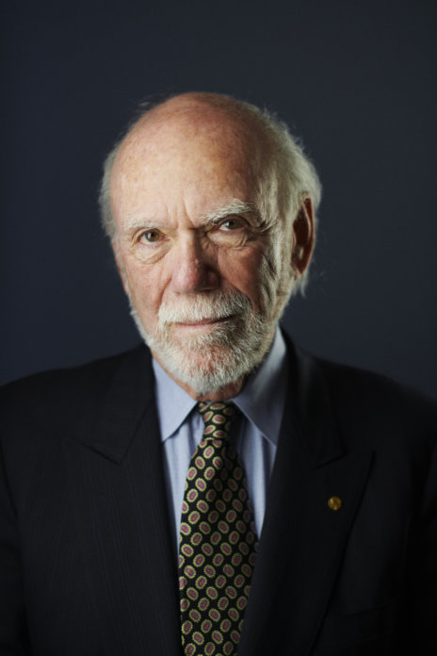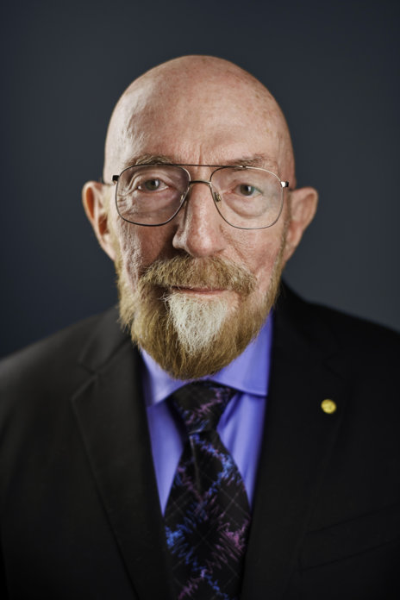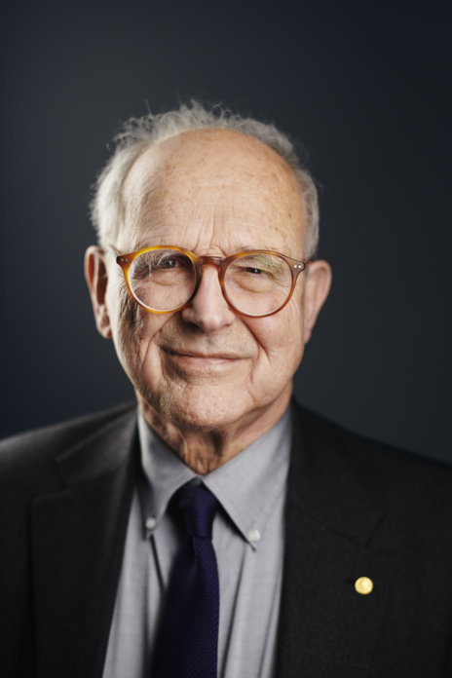
韦斯
巴里什
索恩
2017年诺贝尔物理学奖的一半颁发给了美国麻省理工学院的雷纳·韦斯（Rainer Weiss，1932— ），另一半颁发给了美国加州理工学院的巴里·C·巴里什（Barry C. Barish，1936— ）、基普·S·索恩（Kip S. Thorne，1940— ），以表彰他们“对 LIGO 探测器的决定性贡献和对引力波的观测”。

宇宙的鸣响
注：标题原文为Cosmic chirps，可翻译为宇宙啁啾声（保留了“chirp”（鸟鸣、啾啾声）的原始意象，同时因为引力波信号频率随时间升高，听起来像鸟叫由低到高，这也是该术语的由来。）更生动、形象的翻译（适合大众科普）的翻译为宇宙鸟鸣声（避免了专业词汇的生硬，直接让读者联想到鸟类清脆、上扬的叫声）或宇宙鸣响（“鸣”字本身有鸟叫的意思，也带有声音的响亮度）

2015年9月14日，美国的LIGO探测器首次捕捉到太空因引力波而发出的微弱震颤。信号到达地球时已极其微弱，却已开启了天体物理学的新纪元。引力波为我们提供了一种全新的视角，去追随宇宙中最剧烈的灾难性事件，并检验人类认知的边界。
此次观测到的引力波，源于十亿多年前两个黑洞之间的猛烈碰撞。阿尔伯特·爱因斯坦再次被证明是正确的。自他的广义相对论预言引力波的存在以来，一个世纪已经过去，但他本人一直怀疑引力波是否真能被捕捉到。
图1 首次探测到的引力波
LIGO探测器，是加州理工大学和麻省理工大学运作的一台引力波探测器，全称Laser Interferometer Gravitational-Wave Observatory（激光干涉仪重力波观测台）。它是一个合作项目，汇聚了来自二十多个国家的一千多名研究人员。他们共同实现了一个近五十年的愿景。2017年诺贝尔奖得主们凭借他们的热情和决心，对LIGO的成功都做出了不可估量的贡献。先驱者雷纳·韦斯和基普·S·索恩，以及将项目推进至完成的科学家和领导者巴里·C·巴里什，共同确保了四十多年的努力最终带来了引力波的成功观测。
在国际研究小组完成对计算结果的精炼之前约五个月，传言就已开始流传，但他们直到2016年2月11日才敢宣布这一发现。LIGO研究人员凭借他们的首次发现创造了多项纪录；除了首次观测到引力波之外，整个过程也是首次表明太空中存在30到60个太阳质量的中等质量黑洞，并且它们可以合并。在短暂的一瞬间，来自碰撞黑洞的引力辐射比可见宇宙中所有恒星发出的光的总和还要强大许多倍。

时空在震颤
一切漆黑，但并不完全静止。两个黑洞碰撞产生的震颤撼动了整个时空。就像石子投入水中产生的涟漪，撞击产生的引力波在宇宙中传播。它们花了很长时间才到达我们这里。尽管以光速——即最快的速度——传播，这些波仍然花费了超过十亿年才抵达地球。2015年9月14日欧洲中部时间11点51分，美国双子LIGO实验室中光图案的轻微晃动，揭示了这个发生在很久以前、距离地球13亿光年之遥的远方戏剧。
LIGO并非用于探测来自太空的光和其他电磁辐射的普通望远镜。它是一种倾听太空引力波的仪器；即使引力波是时空本身的震颤，而非声波，但它们的频率与我们人耳所能听到的频率相当。
数十年来，物理学家们一直试图探测这些能撼动宇宙的引力波，正如阿尔伯特·爱因斯坦在一百年前所描述的那样。他解释道，空间和时间是可塑的，而结合起来的四维时空会随着引力波而振动，引力波总是在质量加速时产生——比如花样滑冰运动员旋转时，遥远星系中的恒星爆炸时，或是一对黑洞相互绕转时。
与引力波一样，黑洞也是由爱因斯坦1915年的广义相对论所描述的。在超过五十年的时间里，大多数研究者仍然相信黑洞只是爱因斯坦方程的解，而非实际存在于太空中。相对论将引力解释为时空的弯曲。在引力极强的地方，曲率会变得如此之大，以至于形成黑洞。黑洞是时空中最离奇的天体——没有任何东西能逃脱它们，甚至光也不例外。因此，它们一直是物理学中谜团的来源。
引力波带来了观测前所未有之物的希望，但长久以来，时空之谜能否被揭开一直不得而知。多年来，阿尔伯特·爱因斯坦确信引力波永远无法被测量，并且不确定这些波是真实存在的，还是仅仅是数学上的幻象。他同时代的同事亚瑟·爱丁顿更为怀疑，他指出引力波似乎“以思维的速度传播”（注：爱丁顿这句话的意思恰恰是反讽：他在暗示，引力波在数学推导中看起来像是凭空产生的、瞬间传播的东西，而不是物理上真实存在的、以有限速度传播的波动。换句话说，爱丁顿认为引力波可能只是一种数学幻象——是理论方程中出现的“幽灵”，并不对应物理现实）。
引力波的存在在20世纪50年代末变得更加为人接受，当时新的计算表明它们确实携带着能量，因此原则上应该是可测量的。间接证据之一出现在20世纪70年代，当时美国天文学家约瑟夫·泰勒和拉塞尔·赫尔斯利用大型射电望远镜观测到了一对极其致密的恒星——双脉冲星。他们能够证明，这两颗恒星以越来越快的速度相互绕转，同时失去能量并彼此靠近。损失的能量与理论计算出的引力波能量相符。约瑟夫·泰勒和拉塞尔·赫尔斯因此被授予1993年诺贝尔物理学奖。
然而，获得引力波的直接证据需要对波进行直接观测。但是时空是刚性的，不容易被撼动，因此只有最剧烈的宇宙过程才能产生足够大的可测量引力波。然而它们的振幅极其微小：探测它们就像测量一颗十光年外的恒星，却要达到一根头发丝直径的精度。此外，即使整个宇宙不断因引力波而振动，最具爆炸性的事件也很少发生在我们银河系内。我们必须将目光投向更远的地方。

引力波揭示过去
现在，这一切已成现实——引力波已被LIGO捕获。最终碰撞的那两个黑洞，自宇宙早期形成以来便一直相互绕转。每绕一圈，它们都将时空卷成螺旋状，这种时空扰动以引力波的形式向太空中传播得越来越远。
这些波带走了能量，导致黑洞彼此靠近。它们螺旋运动得越近，黑洞旋转得就越快，释放的能量也越多，这种加速舞蹈持续了数百万年。在最后的时刻，仅在一瞬间，黑洞的视界彼此接触，两个黑洞以接近光速的速度冲向它们注定的结局。当它们合并时，所有振动都消失了，只留下一个旋转的黑洞，其戏剧性的诞生过程毫无踪迹可寻。
29
36
62
太阳质量
太阳质量
太阳质量
黑洞
汉福德LIGO
宇宙的“啁啾”
相当于三个太阳质量的能
量在不到一秒（零点几秒）
的时间内被释放了出来。
来自碰撞黑洞的引力波
图2 这两个黑洞在相互环绕的几百万年间不断发射引力波。它们靠得越来越近，最终在不到一秒（零点几秒）的时间内合并为一个黑洞。随后，引力波达到了高潮；对于远在13亿光年之外的地球上的我们来说，这听起来就像是宇宙中的“啁啾”，并且戛然而止。

但这结合的回忆并未完全消失——它的历史以时空涟漪的形式留存。引力波有节奏地拉伸和挤压空间，随着其信息的变化而改变音调。如果我们能听到所有的波，而不仅仅是最强的那些，整个宇宙将充满音乐，就像森林中鸟儿啁啾，此处声音响亮，彼处声音微弱。数十亿年后，当这对黑洞加速冲向它们最终混沌的碰撞时，会有一段渐强的乐段，随后音调逐渐消失，归于寂静，不再透露任何信息。
如今只有最后的几句啁啾能穿过太空被我们听到。为什么它们如此微弱？这是因为它们的源头极其遥远，而引力波与光波一样，会随距离衰减。因此，当引力波到达这里时，其强度已显著下降——LIGO探测器在波经过地球时必须捕捉到的时空结构中的拉伸，比原子核还要小数千倍。

LIGO——一个巨大的干涉仪
这个梦想已存在超过五十年，对许多参与其中的研究者而言，通往成功的道路漫长、曲折，有时还很艰难。最早的引力波探测器之一类似音叉，对特定频率的波敏感。但马里兰大学（华盛顿）的约瑟夫·韦伯只能猜测黑洞会以何种频率唱响它们的绝唱。他在20世纪60年代建造了第一个探测器，但那时许多人甚至怀疑引力波和黑洞是否存在。因此，当韦伯在20世纪70年代声称听到了这些最后的音调时，引起了轰动。然而，没有人能重复韦伯的结果，他的观测被认为是误报。
尽管普遍持怀疑态度，基普·索恩和雷纳·韦斯在20世纪70年代中期都坚信引力波可以被探测到，并会带来我们宇宙知识的一场革命。雷纳·韦斯已经分析了可能干扰他们测量的背景噪声来源。他还设计了一种探测器，即激光干涉仪，能够克服这种噪声。
当雷纳·韦斯在波士顿郊外的麻省理工学院（MIT）开发他的探测器时，基普·索恩也开始与罗纳德·德雷弗合作，德雷弗在苏格兰格拉斯哥建造了他的首批原型机。德雷弗最终移居美国，加入索恩所在的洛杉矶加州理工学院（Caltech）。韦斯、索恩和德雷弗三人组成了多年来开拓发展的核心团队。德雷弗最终离开了项目的主要路径，但他得以在2017年3月于苏格兰家中去世前，见证了项目的首次发现。
韦斯、索恩和德雷弗没有采用韦伯的音叉设计，而是开发了另一种仪器，一种基于激光的干涉仪。其原理早已为人所知：干涉仪由两条臂组成，形成L形。在L形的拐角和两端，悬挂着巨大的镜子，置于精密的装置中。经过的引力波对干涉仪的两臂产生不同的影响——当一臂被压缩时，另一臂被拉伸。
在镜子之间来回反射的激光束测量臂长的变化。如果无事发生，反射回来的激光束在L形拐角相遇时会相互抵消。然而，如果干涉仪的任一臂长发生变化，光传播的距离不同，光波便会失去同步，导致光束相遇处的光强发生变化。
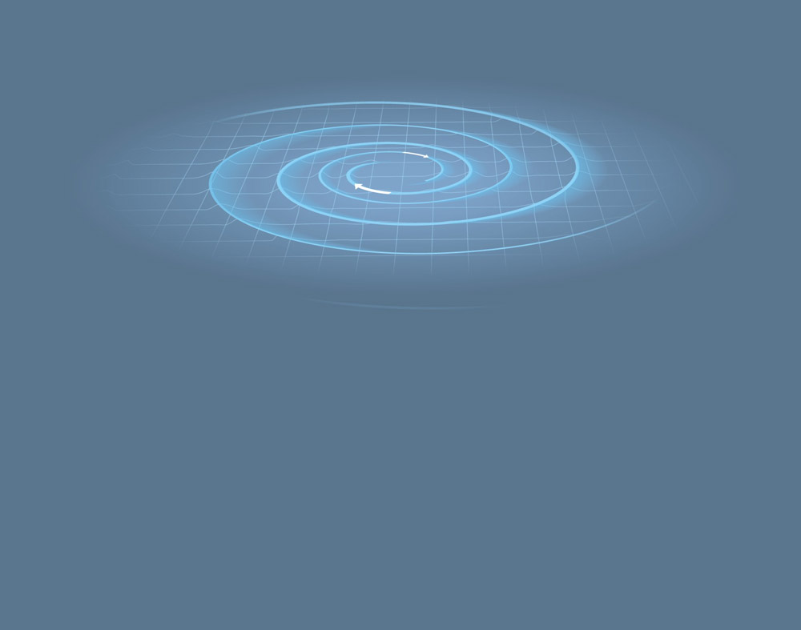
1
2
3
4
5
6
4
k
m
图3 如何捕捉引力波。人类首次捕获到的引力波产生于13亿光年外两个黑洞的剧烈碰撞。当这些引力波在13亿年后抵达地球时，它们已经大大减弱：LIGO测量到的时空扰动比一个原子核还小数千倍
光波反射
并返回
镜子
镜子
引力波
黑洞
时空
激光被送入仪
器中，用来测量
两条臂长的变化
“分光镜”将光分开，并
沿着 4 公里长的臂发射
出两束相同的光束
引力波对干涉仪两条臂的
影响不同；当引力波的波
峰和波谷经过时，一条臂
会伸展，另一条臂会收缩。
通常情况下，光从两个
臂原封不动地返回分光
镜，光波会相互抵消
如果臂受到引力波的干扰，光波
走过的距离就会不同。然后光线
会穿过分光镜并到达探测器
LIGO — 一个巨型干涉仪

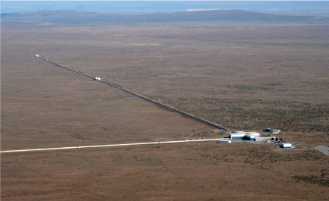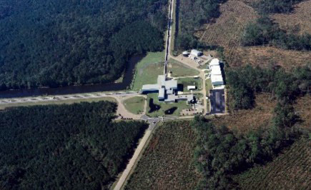
3
,
0
0
0
k
m
USA
图4 LIGO由两个巨大且完全相同的干涉仪组成。引力波首先到达利文斯顿的干涉仪，随后在大约7毫秒后经过其位于3000多公里外的汉福德姊妹设施。两者的信号几乎完全相同，与引力波的预测信号非常吻合。通过这些信号，还可以确定波源位于南天球的一个区域。
汉福德设施位于美国西北部
汉福德郊外的草原上。
利文斯顿设施位于路易斯安那州
南部利文斯顿的沼泽地带。
利文斯顿
汉福德

这个想法相当简单，但细节至关重要（注：原文是“the devil was in the details”是英文中的一句经典谚语，意思是：“细节决定成败”或更贴近字面义“魔鬼藏在细节中”），因此花费了四十多年的时间来实现。要测量小于原子核的微观长度变化，需要大型仪器。计划是建造两台干涉仪，每台都有4公里长的臂，激光束沿臂多次反射，从而延长光路，增加探测到时空任何微小拉伸的机会。LIGO位于美国西北部华盛顿州汉福德附近的草原上，其姊妹设施则位于南边三千公里外路易斯安那州利文斯顿的沼泽地带。
要能够区分引力波和所有背景噪声，需要多年的时间开发出有史以来最灵敏的仪器。这需要精密的分析和先进的理论，基普·索恩正是这方面的专家。但建造精巧的仪器还需要最高水平的创造性工程和技艺，而这正是雷纳·韦斯的开创性贡献。
激光的波长和强度必须尽可能稳定，光束必须精确地击中悬挂的镜子。镜子几乎不应晃动，即使附近树上的叶子落下、有孩子跑过或远处道路上驶过卡车时也应如此。同时，这些悬挂的镜子必须能够随着引力波的通过而自由摆动。原子在镜子表面的热运动，以及激光中的量子效应都必须得到补偿。开发新的激光技术、发明新材料，以及建造巨型真空管、地震隔离系统和其他至关重要的技术，这些都是前所未有的挑战。
在较小规模上运行这样一个项目已不可能，需要新的方法。1994年，当巴里·巴里什接任LIGO项目负责人时，他将大约40人的小型研究团队转变为拥有超过一千名参与者的大型国际合作项目。他寻找必要的专业知识，引进了来自许多国家的大量研究团队。这个不可能的梦想只能通过“大科学”的合作努力才能实现。

信号随即到达
2015年9月，LIGO在历经数年的升级后即将重新启动。如今配备了功率强大十倍的激光器、重达40公斤的镜子、高度先进的噪声滤波器，以及世界上最大的真空系统之一，它在实验正式启动前几天便捕获了一个波信号。波首先经过利文斯顿设施，然后以光速传播7毫秒后，出现在三千公里外的汉福德。
计算机系统在2015年9月14日清晨发送了一条消息。美国所有人都在沉睡，但在德国汉诺威，当时是11点51分，马克斯·普朗克引力物理研究所的年轻物理学家马尔科·德拉戈正准备吃午饭。他瞥见的曲线与他练习过多次识别的图案一模一样。他真的能成为世界上第一个看到引力波的人吗？还是这只是一次误报，一次只有少数人知晓的偶尔进行的盲测？
波的形态与预测完全一致，而且这不是一次测试。一切完美契合。如今已年过八旬的先驱者们，连同他们的LIGO同事们，终于听到了他们梦想中的呢喃，像一段滑奏，或是一只鸟儿独唱的歌谣。这几乎好得令人难以置信，但直到次年二月，他们才被允许向其他人透露这个消息。
这个被严密保守的秘密——GW150914——满足了他们所有的期待。从信号中，研究人员可以计算出，这两个黑洞的质量分别是太阳的29倍和36倍，但直径不超过200公里。它们合并形成一个约62个太阳质量的黑洞，因此在几分之一秒内，它们能够以引力波的形式辐射出相当于三个太阳质量的能量。这使得GW150914在那一瞬间成为宇宙中最强大的辐射天体。该信号还指示了这次剧烈事件发生的南部天空区域，距离13亿光年。这意味着这次碰撞发生在13亿年前，大约在地球上的生命从单细胞向多细胞生物演化的时期。
自首次发现以来，LIGO又观测到了另外两个类似事件。欧洲的姊妹设施——位于意大利比萨附近的VIRGO，于2017年8月加入了LIGO，它们于9月27日宣布了首次合作发现。所有三个探测器都在2017年8月14日观测到了相同的宇宙引力波；它们来自18亿年前碰撞的两个中等质量黑洞。
探测器现已四次目睹宇宙的震颤，预计还会有更多发现。印度和日本也正在建造新的引力波天文台。通过将多个实验分布在相隔遥远的地点，研究人员应该能够精确地确定信号的来源。引力波的观测之后可以辅以光学望远镜、X射线望远镜或其他类型望远镜的研究。
迄今为止，各种电磁辐射和粒子，如宇宙射线或中微子，都为我们提供了关于宇宙的知识。然而，引力波则是时空本身扰动的直接见证。这是一个全新且不同的事物，打开了全新的视野。那些成功捕获引力波并解读其信息的人，将迎来大量有待发现的宝藏。

LIGO网站
www.ligo.org
www.ligo.caltech.edu

获奖者简介
雷纳·韦斯
1932年出生于德国柏林。1962年获美国马萨诸塞州剑桥市麻省理工学院（MIT）博士学位。麻省理工学院（MIT）物理学教授。
http://web.mit.edu/physics/people/faculty/weiss_rainer.html
巴里·C·巴里什
1936年出生于美国内布拉斯加州奥马哈。1962年获美国加州大学伯克利分校博士学位。加州理工学院林德物理学教授。
https://labcit.ligo.caltech.edu/~BCBAct
基普·S·索恩
1940年出生于美国犹他州洛根。1965年获美国新泽西州普林斯顿大学博士学位。加州理工学院费曼理论物理学教授。
https://www.its.caltech.edu/~kip/index.html/

官网链接，韦斯论文链接，巴里什论文链接，索恩论文链接。

